11 ноября Беларусь отмечает Международный день энергосбережения
Отмечать Международный день энергосбережения начали по инициативе международной экологической сети «Школьный проект по использованию ресурсов и энергии» (SPARE). Такое решение приняли ещё апреле 2008 года на проходившем в Казахстане международном совещании координаторов SPARE. А уже в ноябре 2008 года мир отметил первый День энергосбережения.
В рамках Международного дня энергосбережения в странах, которые вовлечены в проект, проходят самые разные мероприятия – от практических мер по утеплению школьных классов до уличных акций. Участие в мероприятии принимают ученики, педагоги, представители природоохранных организаций, сотрудники государственных учреждений и специалисты из научно-исследовательских институтов.
Праздник — отличный повод ещё раз поговорить об энергоэффективных технологиях, о способах энергосбережения дома и в офисе, о возобновляемых источниках энергии. А лучше не только поговорить, но и применить полученные знания на практике: например, переключить режим стиральной машины с горячей воды на холодную или не оставлять лишний раз компьютер включённым в режиме ожидания. Также следует заменить лампочки в квартире на энергосберегающие, выключать воду в процессе чистки зубов, пользоваться душем.
Что каждый из нас может сделать в этот день, чтобы применить теорию энергосбережения в своей повседневной жизни:
- Исследовать возможности экономии электричества дома и начать экономить.
- Провести обследование потерь тепла у себя дома, утеплить оконные рамы, дверные проёмы и устранить утечки тепла.
- Послать открытку о необходимости энергосбережения друзьям и знакомым.
- Поделиться информацией об энергосбережении: обсудить эту тему с друзьями или написать статью в местные СМИ.
Могилевское областное управление по надзору за рациональным использованием топливно-энергетических ресурсов обратилось к воспитанникам дошкольных учреждений и учащихся средних школ, всем неравнодушным в проблемам энергосбережения с предложением:
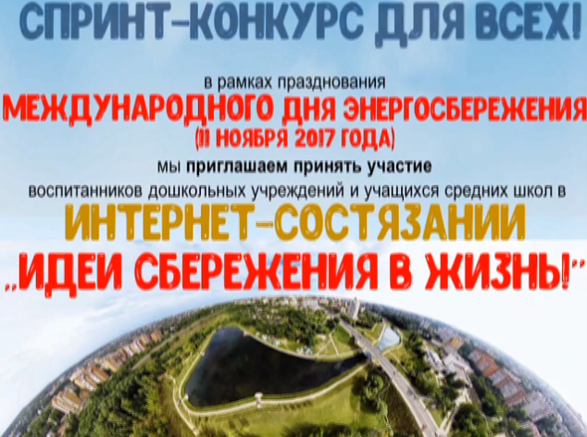
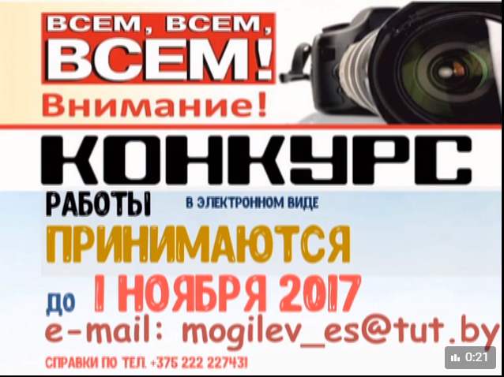С работами, представленными в рамках проведения конкурса, можно ознакомиться на странице открытой группы «Энергосбережение» в социальной сети «Вконтакте» (https://vk.com/club131586928).

